家庭经济困难学生认定审核操作指南（学院版）
第一步：辅导员审核
1.辅导员审核：输入地址：http://a.zuel.edu.cn/学生提交给辅导员后，辅导员可在事务大厅>学生数据管理系统>家庭经济困难认定>待审里找到相应的服务，并点击服务，进入审核页面，审核可选择多个或单个进行审核，选择后，点击右上角【通过】【不通过】【退回】。
【通过】即同意学生申报的困难等级；【不通过】即认定为学生家庭经济不困难；【退回】即退回给学生修改申请信息。
【提名】功能主要用于 学生家庭经济困难，但学生本人无法完成线上申请（比如生病等）或者因审核不通过等原因学生申请流程结束本学年无法再次发起申请，由辅导员以提名的方式将学生的申请进行提交。
辅导员审核通过后，可在【送审】界面查看和导出所需名单。
图一
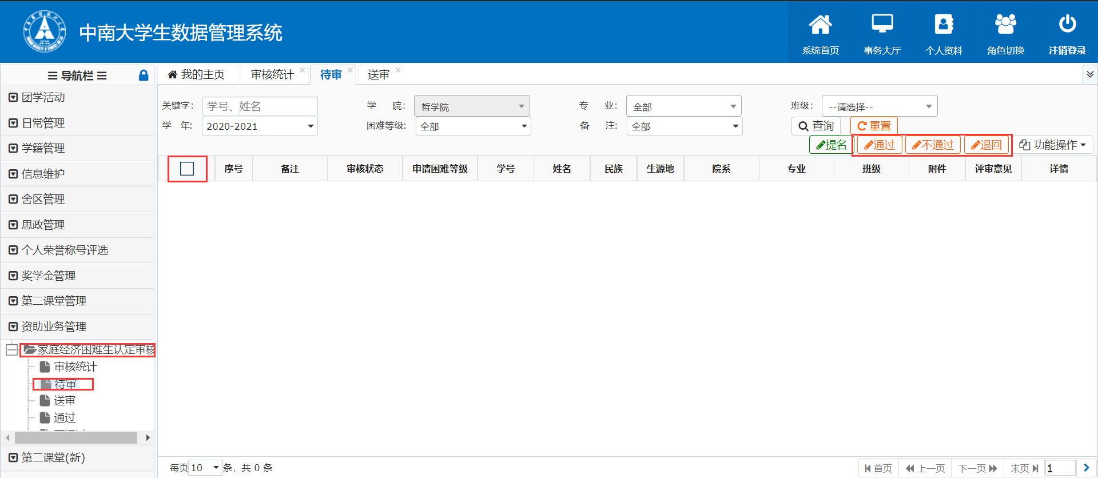
图二
2. 如何修改困难等级
如果学生提交的申请等级和班级认定等级结果不一致，辅导员在审核时可修改困难等级，具体操作如下：
勾选需要审核的学生，点击【通过】，会出来弹框，通过下拉项可修改认定等级。
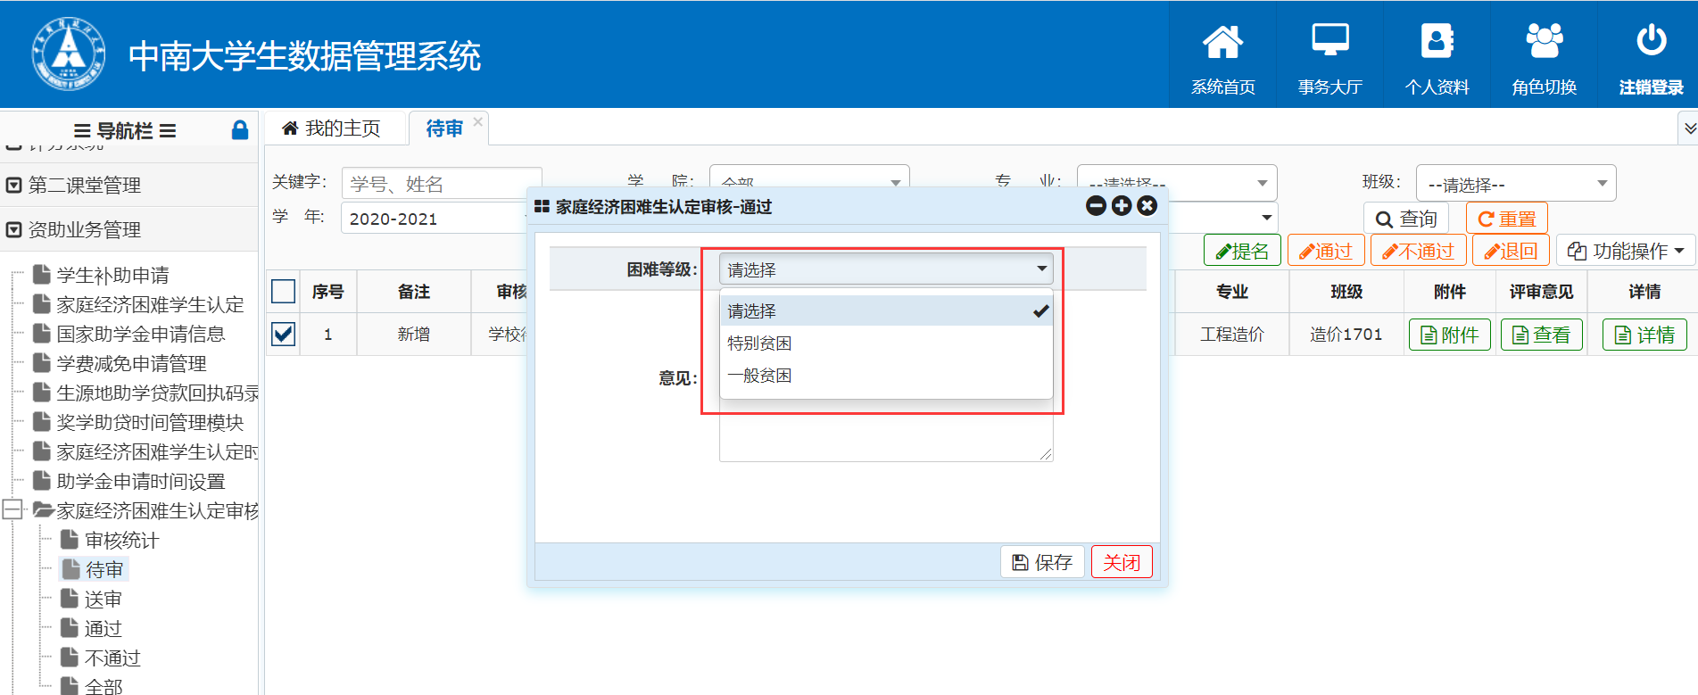
图三
3.如何查看数据
左侧菜单栏【待审】为待辅导员审核信息；【送审】为辅导员审核通过后给学院或学校继续审核的信息；【通过】为学校最终审核通过的信息；【不通过】为辅导员、学办主任或学校审核不通过的信息；【全部】供查阅所有提交申请的学生信息及其审核状态。
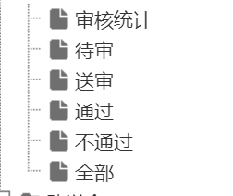

第二步：学院审核

1.学办主任审核
输入地址：http://a.zuel.edu.cn/，输入工号和密码进入服务大厅，可在事务大厅>学生数据管理系统>家庭经济困难认定>待审里找到相应的服务，并点击服务，进入审核页面，审核可选择多个或单个进行审核，选择后，点击右上角【通过】【不通过】【退回】。
【通过】即同意学生申报的困难等级；【不通过】即认定为学生家庭经济不困难；【退回】即退回给学生修改申请信息。
【提名】功能主要用于 学生家庭经济困难，但学生本人无法完成线上申请时（比如生病等），由辅导员以提名的方式将学生的申请进行提交。（同上）
查看完学生的信息无误后，可通过右上角的按钮进行操作：如果对学生的信息无误，可先勾选该学生，或全选所有学生，然后点击左上角的“审核通过”按钮，那审核状态就会更新。
2.数据查看及导出提交名单
学办主任提交后，可在【送审】界面查看和导出所需名单。（见图五）
可在【通过】查看学校最终审核通过的信息；【不通过】为辅导员、学办主任或学校审核不通过的信息；【全部】供查阅所有提交申请的学生信息及其审核状态。
每个界面均可根据查询条件导出数据。
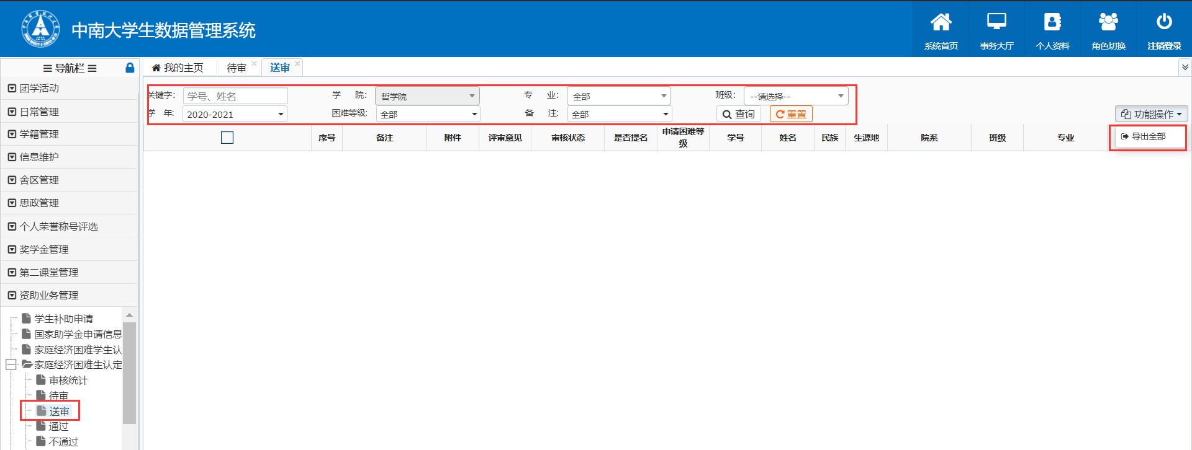
图四

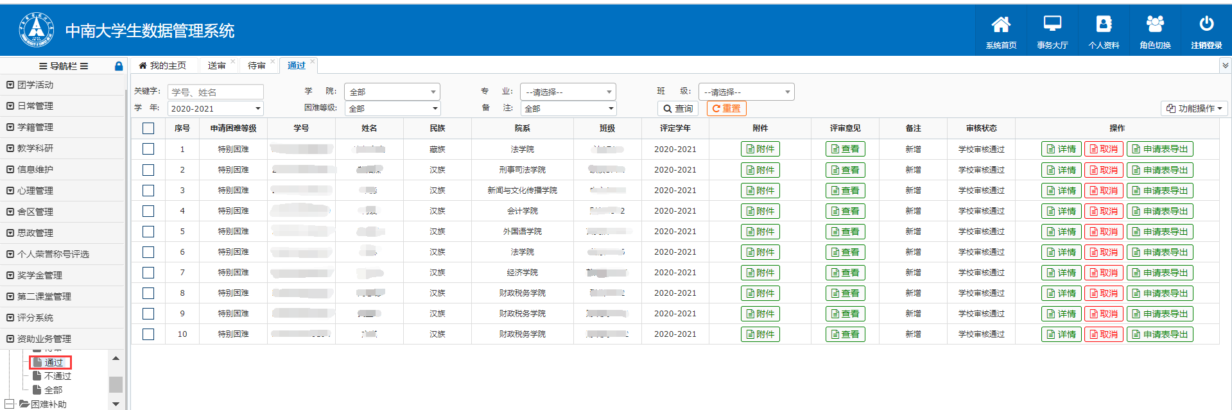
图五
通过页面展现所有学校已经通过的名单可根据条件筛选（见图五）

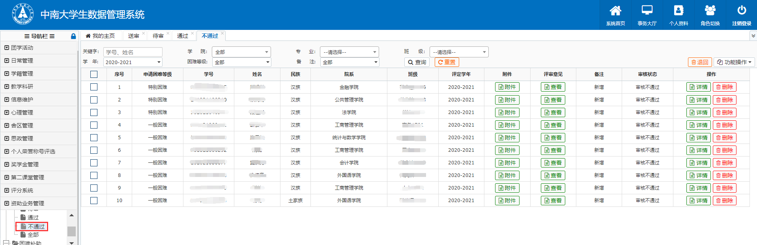
图六
不通过页面展示所有被否的学生名单可根据条件筛选（见图六）
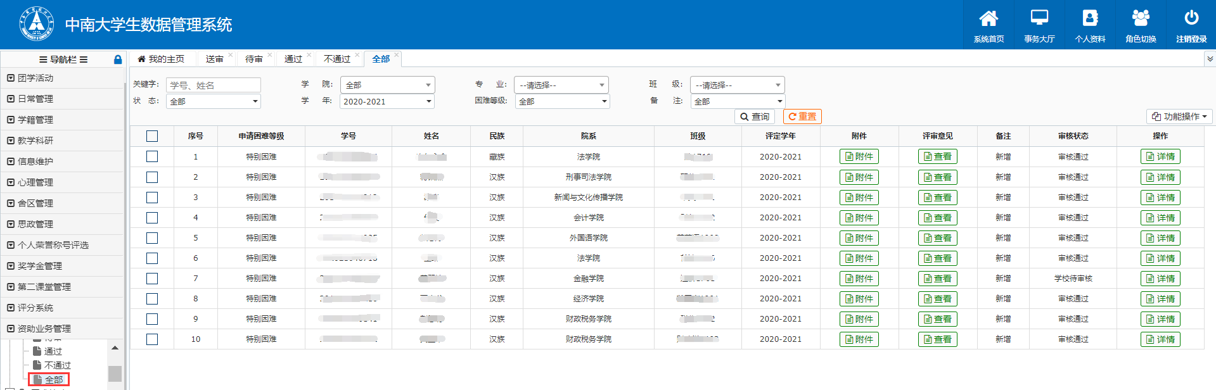
图八
全部页面展示所有学生所有状态可根据条件筛选（见图八）

